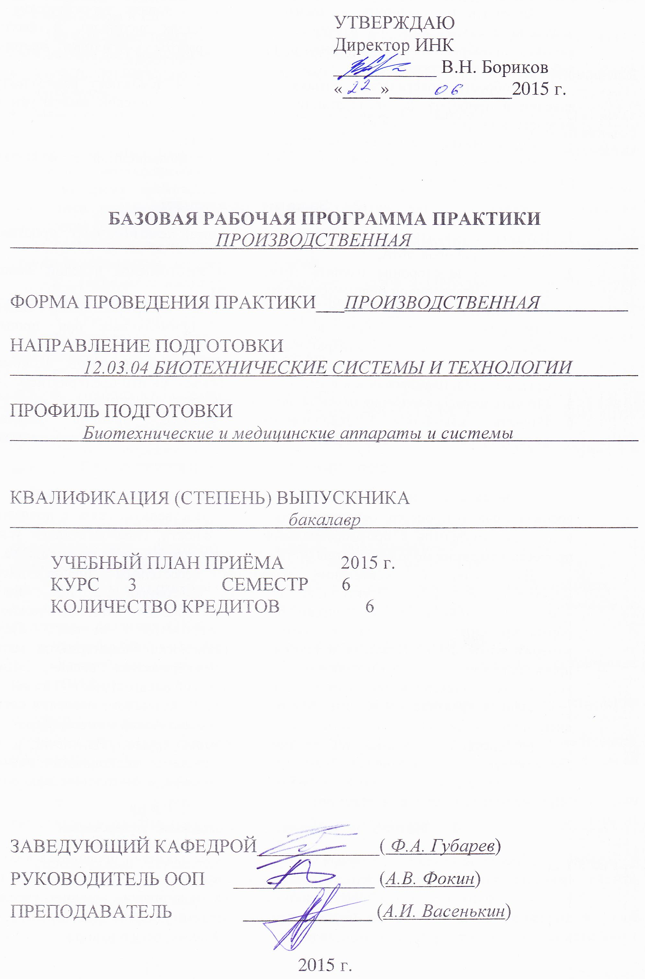
1. Цели практики
Закрепить и расширить в производственных условиях теоретические знания, полученные студентами при изучении предшествующих дисциплин, и практические навыки, приобретенные студентами в процессе работы в учебных мастерских и лабораториях института.
Приобрести практические навыки по монтажу и демонтажу радиоэлектронных изделий и приборов, по эксплуатации электронной медицинской аппаратуры (ЭМА), силового электрооборудования.
Подготовиться к изучению специальных дисциплин.
Изучить опыт общественно-политической, организационной и воспитательной работы на данном предприятии.
2. Задачи практики
- Изучить и освоить способы монтажа (демонтажа) печатных плат, простых узлов, блоков и приборов ЭМА.
- Глубоко и всесторонне изучить технологию изготовления изделий электронной техники и электронной медицинской аппаратуры.
- Ознакомиться с устройством и техническими характеристиками типового и специального оборудования и механизмов, применяемых при производстве электронной медицинской аппаратуры.
- Ознакомиться с системой планово-предупредительных ремонтов, экономической организацией, планированием и управлением промышленным предприятием.
- Изучить методы внедрения научной организации труда в практику.
- Изучить какой-либо технологический процесс, принцип действия и
конструктивное устройство изделия ЭМА, требования к его настройке и испытанию.
3. Место практики в структуре ООП
Производственная практика является важнейшей составной частью учебно-воспитательного процесса, осуществляющей непосредственную связь с производством, подготовку студентов к профессиональной деятельности, способствующей ускорению процесса адаптации молодого специалиста в условиях современного производства.
Для успешного усваивания материала необходимы знания дисциплин: "Электротехника 1.3", "Электроника 1.1, 2.1", «Механика 1.2, 2.2», "Биология", "Биофизика", "Биохимия", "Физические основы электроники",, "Математические основы обработки сигналов", "Узлы и элементы биотехнических систем", "Первичные измерительные преобразователи и приборы", "Технологии биоматериалов, материалов приборостроения и оптотехники», «Теория электрических цепей», «Цифровые устройства»,»Электропитание электронной медицинской аппаратуры».
Данная практика необходима для последующего успешного освоения следующих дисциплин: "Технические методы диагностических исследований и лечебных
воздействий», "Основы МП-техники", "Компьютерные технологии в медико-биологических исследованиях», "Биотехнические системы медицинского назначения", "Системный анализ и принятие решений", "Управление в биотехнических системах", "Применение ультразвука в медицине".
4. Место и время проведения практики
Производственная практика в соответствии с ее задачами проводится в сборочном цехе, на испытательных стендах или непосредственно в диагностических центрах, кабинетах функциональной диагностики, крупных медицинских научных учреждениях, поликлиниках или больницах. Студент проходит практику в должности дублера, стажера или основного исполнителя (монтажник, электромеханик, регулировщик и т.д.) на одном из участков: монтажном, сборке отдельных узлов, контрольно-испытательном, регулировочном и т.п.
Прохождение практики на рабочих местах в должности дублера или основного исполнителя дает возможность студенту в полном объеме:
- изучить организацию и технологию монтажа и сборки электронной медицинской аппаратуры;
- закрепить теоретические знания по уже изученным дисциплинам;
- принять непосредственное и активное участие в выполнении сборочных, монтажных и регулировочных работ, что способствует приобретению студентами практических навыков, необходимых бакалавру.
За время прохождения практики студент должен ознакомиться со всеми основными подразделениями предприятия, обратив при этом особое внимание на следующие вопросы:
- Место и задачи подразделения в системе предприятия, организация работы и структура управления, перспектива развития.
- Технология изготовления электронных узлов и приборов, технология сборки электронной медицинской аппаратуры, регулировка электронной аппаратуры.
- Оборудование и приспособления, их назначение, устройство.
- Контрольно-испытательные стенды, способы контроля и испытания, электрические схемы испытательных стендов.
- Электроснабжение подразделения.
- Нормирование технологических работ.
- Поверка основных медико-технических характеристик ЭМА.
- Электробезопасность ЭМА.
Время проведения практики: после весенней сессии третьего курса, в течение 4-х недель.
5. Результаты освоения дисциплины
После изучения данной дисциплины бакалавры приобретают знания, умения и опыт, соответствующие результатам основной образовательной программы: 12.03.04 «Биотехнические системы и технологии» Р1, Р2, Р3, Р4, Р5, Р7, Р12*.
В результате практики студент должен обладать следующими компетенциями:
- способностью работать в команде, толерантно воспринимая социальные и культурные различия (ОК-6);
-способностью к самоорганизации и самообразованию (ОК-7);
- способностью решать задачи анализа и расчёта характеристик электрических цепей (ОПК-3);
-способностью использовать основные приёмы обработки и представления экспериментальных данных (ОПК-5);
-способностью учитывать современные тенденции развития электроники, измерительной и вычислительной техники, информационных технологий в своей профессиональной деятельности (ОПК-7);
-готовностью формировать презентации/ научно-технические отчёты по результатам выполненной работы/ оформлять результаты исследований в виде статей и докладов на научно-технических конференциях (ПК-3);
  - способностью осуществлять сбор и анализ исходных данных для расчета и проектирования деталей, компонентов и узлов биотехнических систем, биомедицинской и экологической техники (ПК-5);
  - готовностью выполнять расчёт и проектирование деталей, компонентов и узлов биотехнических систем, биомедицинской и экологической техники в соответствии с техническим заданием с использованием средств автоматизации проектирования (ПК-6);

Соответствие результатов освоения дисциплины и формируемым компетенциям ООП представлено в таблице.
Формируемые компетенции в соответствии с ООП* | Результаты освоения дисциплины
З1.1, З1.2, З1.3,  32.2,З3.1, З3.2,  34.1, 34.2, 34.3,  35.1, 35.2, 35.3,  37.1  З12.1, З12.2 | В результате освоения дисциплины бакалавр должен знать:  основные понятия и методы математики; фундаментальные законы природы и основные законы физики; основные химические понятия и законы; технологию работы на ПК в современных операционных средах; основные методы разработки алгоритмов и программ;. типовые алгоритмы обработки данных; методы расчёта электрических и электронных цепей; характеристики и параметры полупроводниковых приборов; базовые элементы аналоговых и цифровых устройств; роль измерения в медико-биологической практике; основные характеристики измерительных преобразователей и электродов; теоретические основы механики, методы составления и исследования уравнений статистики, кинематики и динамики; основы экономики и организации производства; виды самостоятельной образовательной деятельности для профессионального, личностного, социального и культурного развития; дидактические принципы формирования программ самообразования.
У1.1, У1.2, У2.1  У3.1,  У4.1, У4.2,  У5.1, У5.2,  У7.1, У12.1 | В результате освоения дисциплины бакалавр должен уметь:  применять математические методы; физические и химические законы для решения практических задач; использовать стандартные пакеты прикладных программ для решения практических задач; использовать инструментальные программные средства в процессе разработки и эксплуатации биомедицинской и экологической техники; проводить анализ и расчёт линейных цепей переменного тока, анализ и расчёт электрических цепей с нелинейными элементами; использовать методы автоматизации схемотехнического проектирования электронных устройств; применять методы диагностических исследований; использовать технические средства для измерения различных физических величин; применять современные экономические методы, способствующие повышению эффективности использования привлечённых ресурсов для обеспечения научных исследований и промышленного производства; самообучаться для решения жизненных проблем и достижения профессиональных целей;
В1.1,В1.2,  В2.2, В3.1  В4.1, В4.2,  В5.1,  В7.1,  В12.1 | В результате освоения дисциплины бакалавр должен владеть опытом: решения математических уравнений; практического применения законов физики, химии и экологии; использования типовых пакетов прикладных программ, применяемых при проектировании аппаратов, приборов и систем медицинского назначения; работы с современными аппаратными и программными средствами проектирования биотехнических систем; использования принципов построения измерительных приборов и систем с микропроцессорным управлением; применения методов и средств разработки и оформления технологической документации; применения современных экономических методов в профессиональной деятельности; управления временными, пространственными, профессиональными и социальными факторами, влияющими на процессы самообучения.
Расшифровка кодов результатов обучения и формируемых компетенций представлена в Основной образовательной программе подготовки бакалавров по направлению 12.03.04«Биотехнические системы и технологии».
6. Структура и содержание практики
Содержание практики составляет 6 кредитов (4 недели, 216 часов):
№  п/п | Разделы (этапы) практики | Виды работ на практике, включая самостоятельную работу студентов  и трудоемкость (в часах) |  |  |  | Формы текущего контроля
 |  | лк | пр | срс
1 | Теоретические занятия | 18 | 84 | 102
 | Основные сведения о педприятии. | 2
 | Охрана труда и промсанитария. | 2
 | Трудовой распорядок в организации | 2
 | Инструктаж по охране труда. |  | 2
 | Инструктаж по охране труда на рабочем месте. |  | 2 | 2
 | Организация подразделения, его отделов и участков, структура управления и перспективы развития. | 2 | 4 | 2
 | Технология изготовления электронной медицинской аппаратуры. | 2 | 18 | 36
 | Объем контрольных испытаний и электрическое оборудование контрольно-испытательных станций. | 2 | 20 | 28
 | Оборудование, используемое при поверке ЭМА. | 2 | 18 | 16
 | Технологический процесс основных подразделений предприятия. | 2 | 10 | 10
 | Технические характеристики технологического оборудования подразделения. | 2 | 10 | 8
2 | Производственные экскурсии |  | 6
 | Экскурсия по предприятию (общая). |  | 2
 | Технологический процесс и технологическое оборудование предприятия. |  | 2
 | Знакомство с выпускаемой продукцией предприятия. |  | 2
3 | Подготовка отчета по практике |  |  | 10 |  | отчет
4 | Защита практики |  |  | 2 |  | диф.зачет

Кроме изучения вопросов, обязательных для всех, в объём работы студента входит выполнение индивидуального задания, связанного непосредственно с его работой в цехе или лаборатории. Тема и содержание индивидуального задания студента в зависимости от характера и места практики и условий работы составляются руководителями практик от университета и предприятия перед началом практики и выдаются студенту первые дни практики.
Индивидуальное задание может быть типового или специального характера в зависимости от срока прохождения практики на данном рабочем месте.
Типовое задание включает описание конструкции и технологии изготовления и проектирования отдельных узлов ЭМА или оформление конструкторско-технологической документации;
Специальное – носит исследовательский характер и включает вопросы, направленные на оказание реальной помощи предприятию.
В тематику индивидуальных заданий включаются темы научно-исследовательских работ предприятия, а также темы, связанные с научно-исследовательской работой кафедры или с темами работ, проводимыми кафедрой на предприятиях по хоздоговорам.
Индивидуальное занятие может содержать следующие вопросы:
- детальное изучение технологического процесса изготовления какой-либо детали или несложного узла;
- разработка предложений по усовершенствованию этого процесса;
- разработка функциональной схемы и расчёт принципиальной схемы, макетирование и настройка отдельных сборочных устройств;
- рационализация рабочего места и режима работы.
Выполнение индивидуального задания включает расчетную, экспериментальную и графическую части или анализ результатов; проводится в течение всего времени практики, а оформляется в конце практики.

Теоретические занятия включают лекции, беседы, консультации и практические занятия на рабочем месте. Производственные экскурсии проводятся с целью создания у студентов общего представления о предприятии, цехе, участке.
Кроме того, используется индивидуальное обучение, самостоятельная работа студентов, защита практики.
7.Формы промежуточной аттестации по итогам практики
Отчёт по практике является основным документом студента, отражающим выполненную им работу во время практики, полученные им организационные и технические навыки и знания. Материалы отчёта студент в дальнейшем может использовать в своей научной работе, курсовом или дипломном проектировании.
Отчёт по практике студент готовит самостоятельно, равномерно в течение всего периода практики от предприятия не позднее, чем за 1-2 дня до окончания практики.
Отчёт по практике составляется на основании выполненной студентом основной работы, исследований, проведённых в соответствии с индивидуальным заданием, личных наблюдений, литературных источников по вопросам, связанным с программой практики.
Оформление отчёта является итоговым этапом прохождения практики. Качество оформления зависит от того, насколько студент в самом начале прохождения практики усвоил ее задачи и цели, как он организовал свой день на производстве и как он вел учет всех работ, выполненных им во время практики. Исходными данными для составления отчета должны служить: описание выполненных студентами работ, сведения, полученные на лекциях и вовремя экскурсий.
В отчёте необходимо отразить организацию рабочих мест, планирование работ, системы оплаты труда.
При описании отдельных операций, выполненных студентом, приводятся краткие сведения фактической технологии производства.
В отчёте приводятся структурные схемы технологического процесса, узлов и аппаратуры, отмечаются наиболее характерные мероприятия и рационализаторские предложения, внедренные на производстве.
В отчёте студент подробно описывает свое участие в общественной жизни предприятия, оказанную им помощь в рационализации, технологическом усовершенствовании, техническом обучении рабочих, во внедрении современных методов труда и участие в других видах общественно-политической и научно-технической работы предприятия.
К отчёту прилагается индивидуальное задание, перечень экскурсий и тематика прослушанных лекций. К отчету должны быть приложены: рабочие эскизы, чертежи, по которым выполнялась работа практиканта, техническая документация, которой он пользовался при выполнении монтажных и сборочных работ.
При изложении текста отчета необходимо стремиться к чёткости изложения, логической последовательности излагаемого материала, обоснованности выводов и предложений, точности и краткости приводимых формулировок.
Отчет объемом 15-25 страниц формата А4 (ГОСТ 2/301-68), должен содержать:
- титульный лист;
- реферат;
- содержание;
- введение;
- основную часть отчета;
- индивидуальное задание;
- заключение;
- список используемой литературы;
- приложения.
Перечисленные пункты содержания являются заголовками структурных частей отчёта. Каждая структурная часть должна начинаться с нового листа. Заголовки пишутся симметрично тексту, переносы слов в них не допускаются, точка в конце не ставится. Но если заголовок состоит из двух предложений, то их разделяют точкой.
Титульный лист является первым листом отчёта и оформляется в соответствие с образцом стандартным шрифтом ГОСТ 2.304-81, на плотной бумаге.
Реферат должен содержать количественную характеристику отчета и текстовую часть. Количественная характеристика отчета содержит сведения о его объеме, количестве и характере иллюстраций и таблиц, количестве использованных источников, количестве приложений, например:
1. Реферат
Всего 25 с., 7 рис. (2черт, 3 фото, 2 графика), 5 табл., 2 приложения.
Текст реферата должен отражать цель практики, перечень основных выполненных работ и исследований, методы исследований, оборудование, приборы, полученные результаты и выводы.
Содержание
В содержании перечисляются все заголовки, имеющиеся в отчёте (заголовки разделов, подразделов и приложения) с указанием страниц, на которых они размещены. Номера заголовков приводят те, под которыми они значатся в тексте, записываются заголовки в содержании соответственно записи в тексте.
Введение
Во введении необходимо осветить значение отрасли народного хозяйства, к которой относится данное предприятие, дать общую характеристику предприятия и его продукции.
Основная часть отчета должна содержать:
- сведения о продолжительности работы на практике;
- перечень экскурсий и прослушанных лекций;
- перечень должностей, занимаемых практикантом во время практики;
- вопросы конструирования ЭМА;
- специальные вопросы проектирования, монтажа и эксплуатации оборудования;
- анализ состояния охраны труда на рабочем месте, в цехе;
- краткое изложение вопросов гражданской обороны, противопожарных мероприятий и охраны окружающей среды на предприятии;
- вопросы стандартизации и метрологии.
Индивидуальное задание
Индивидуальное задание по практике выдается для каждого студента, записывается в дневник и подписывается руководителем практики и студентом. Индивидуальное задание носит творческий характер и содержит элементы научного творчества.
Заключение должно содержать краткие выводы по результатам выполненной работы или отдельных этапов, предложения и рекомендации.
Список используемой литературы должен содержать перечень источников, использованных при выполнении отчета. Источники следует располагать в порядке появления ссылок в тексте.
Приложения
Иллюстрации, таблицы или текст вспомогательного характера допускается давать в виде приложения. Каждое приложение следует начинать с нового листа (страницы) с указанием в правом верхнем углу слова «ПРИЛОЖЕНИЕ», написанного прописными буквами. При наличии в отчете более одного приложения они нормируются арабскими цифрами. В качестве приложений могут быть представлены карты технологических процессов, копии чертежей, каталоги, проспекты и т.п. Если эти приложения имеют значительный объем, их следует сброшюровать в отдельную обложку.
Рейтинг качества освоения дисциплины
Студент, прошедший практику, должен представить руководителю от предприятия отчёт и дневник, который проверяет их содержание, даёт своё заключение о сроках и выполнении программы практики, оценивает работу студента по пятибалльной шкале и записывает характеристику работы в дневнике или на отдельном листе. Дневник и отчёт должны быть заверены печатью предприятия.
Защита отчётов производится по месту прохождения научно-производственной практики или на кафедре комиссией, назначенной распоряжением заведующего кафедрой. График работы комиссии за 2 недели до начала защиты утверждается заведующим кафедрой, доводится до сведения студентов. Студент предъявляет комиссии отчёт и дневник по результатам практики, делает краткое сообщение и отвечает на вопросы членов комиссии. Члены комиссии оценивают выполненную работу и ответы на вопросы по 100 бальной системе. При получении менее 55 баллов практика считается не защищённой. Получение неудовлетворительной оценки или непредставление отчета влечет за собой повторное прохождение практики.
8. Учебно-методическое и информационное обеспечение практики
Основная литература:
- Программа и методические указания по производственной практике для бакалавров направления 12.03.04 «Биотехнические системы и технологии», Томск, изд. ТПУ, 2014. – 10 с.
- Конспекты лекций по пререквизитным дисциплинам.
- Библиотечный фонд предприятия, на котором проходит практика.
- Internet-ресурсы.
9. Материально-техническое обеспечение практики
Практика проходит на предприятии, которое предоставляет по своему усмотрению и согласованию с кафедрой материально-техническое обеспечение практики (согласно договору).

Программа составлена на основе СУОС ТПУ в соответствии с требованиями ФГОС по направлению подготовки
12.03.04 БИОТЕХНИЧЕСКИЕ СИСТЕМЫ И ТЕХНОЛОГИИ
Профиль подготовки
Биотехнические и медицинские аппараты и системы

Автор(ы) Васенькин Александр Ильич
Рецензент(ы) А.В Фокин

Программа одобрена на заседании
кафедры промышленной и медицинской электроники
Института неразрушающего контроля
(протокол № 12.15 от «19» июня 2015 г.)

